บทที่ 4
SNMP Service

การจัดการเครือข่ายใน TCP/IP อาศัยรูปแบบในการจัดการมาตรฐานตามข้อกำหนดของโพรโตคอล SNMP ซึ่งเป็นโพรโตคอลประยุกต์ที่กำหนดรูปแบบและกรรมวิธีจัดการเครือข่าย โดยมีสถานีจัดการเครือข่ายส่วนกลางทำหน้าที่ดูแล ตรวจสอบ และควบคุมการทำงานของอุปกรณ์เครือข่าย
4.1 พื้นฐานการบริหารเครือข่าย
ประโยชน์จากการใช้คอมพิวเตอร์และเครือข่ายคือประหยัดเวลาและค่าใช้จ่าย แต่ในขณะเดียวกันการใช้คอมพิวเตอร์ก็ต้องลงทุนทั้งเวลาและค่าใช้จ่ายเพื่อดูแลให้คอมพิวเตอร์และเครือข่ายทำงานได้ด้วย เครือข่ายขนาดใหญ่ที่ประกอบด้วยคอมพิวเตอร์และอุปกรณ์จำนวนมากจะทำงานได้อย่างมีประสิทธิภาพจำเป็นต้องใช้คอมพิวเตอร์ช่วยบริหารและจัดการตัวระบบเองด้วย
การบริหารเครือข่ายคือการตรวจ ควบคุม และวางแผนการใช้ทรัพยากรระบบเพื่อให้เครือข่ายทำงานได้อย่างมีประสิทธิภาพและสามารถตรวจหาจุดบกพร่องที่เกิดขึ้นเพื่อแก้ไขปัญหาได้อย่างรวดเร็ว คอมพิวเตอร์อย่างน้อยหนึ่งเครื่องในเครือข่ายทำหน้าที่เป็น แมเนเจอร์ (manager) เพื่อใช้เป็นสถานีจัดการ แมเนเจอร์อาจเรียกอีกชื่อว่า สถานีจัดการเครือข่าย (network management station) หรือ เอ็นเอ็มเอส (NMS)

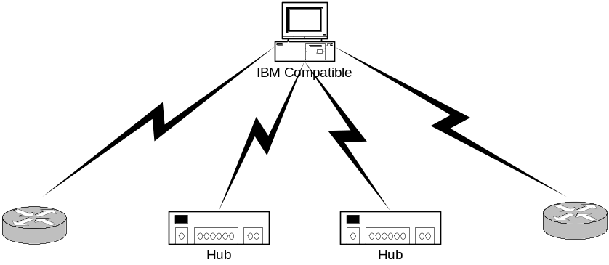

รูปที่ 4-1 องค์ประกอบในระบบจัดการเครือข่าย

4.2 เอสเอ็นเอ็มพีเอเจนต์
การจัดการเครือข่ายในทีซีพี/ไอพีอาศัยรูปแบบการจัดการมาตรฐานตามข้อกำหนดของโพรโตคอล เอสเอ็นเอ็มพี (SNMP: Simple Network Management Protocol) ซึ่งเป็นโพรโตคอลประยุกต์ที่กำหนดรูปแบบและกรรมวิธีจัดการเครือข่าย
อุปกรณ์เครือข่ายที่เป็นเอเจนต์อาจเป็นพีซี โมเด็ม ฮับ สวิตซ์ หรือเราเตอร์ อุปกรณ์เหล่านี้อาจมีส่วนทำงานที่เป็นซอฟต์แวร์และฮาร์ดแวร์และมีเอสเอ็นเอ็มพีเอเจนต์เชื่อมต่ออ เอเจนต์จะนำข้อมูลจากส่วนซอฟ์ตแวร์หรือฮาร์ดแวร์เมื่อเอ็นเอ็มเอสร้องขอข้อมูล และปรับเปลี่ยนการทำงานของซอฟ์ตแวร์หรือฮาร์ดแวร์เมื่อเอ็นเอ็มเอสสั่งงาน โดยมีการแจ้งยืนยันสิทธิในรูปรหัสผ่านว่าเอ็นเอ็มเอสมีอำนาจหน้าที่ในการร้องขอและปรับค่า

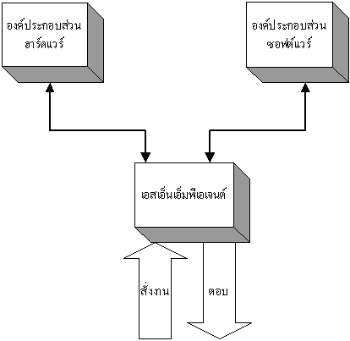

รูปที่ 4-2 เอสเอ็นเอ็มพีเอเจนต์

4.2.1 เอ็มไอบี
เอเจนต์ประกอบด้วยส่วนสำคัญสองส่วนคือ โพรโตคอลเอ็นจิน และฐานข้อมูลสารสนเทศการจัดการ โพรโตคอลเอ็นจินทำหน้าที่ประมวลคำสั่งที่มาจากเอ็นเอ็มเอสซึ่งได้แก่ รับคำสั่ง ถอดรหัสคำสั่ง ทำงานตามคำสั่งและส่งผลตอบกลับ ฐานสารสนเทศการจัดการหรือเรียกสั้นๆว่า เอ็มไอบี เป็นส่วนที่เก็บตัวแปรและค่ากำหนดการทำงานประจำอุปกรณ์

4.2.2 อ็อบเจ็กไอเด็นติไฟเออร์
ภายในเอ็มไอบีประกอบด้วยตัวแปรจำนวนมากที่เรียกโดยทั่วไปว่า อ็อบเจ็กจัดการ อ็อบเจ็กในความหมายนี้เป็นชื่อที่เรียกตัวแปรและลักษณะเฉพาะของตัวแปรในเอ็มไอบีโดยไม่เกี่ยวข้องกับเรื่อง เชิงวัตถุพิสัยแต่อย่างใด ขอให้พิจารณาว่าอ็อบเจ๊กในเอสเอ็นเอ็มพีมีลักษณะเช่นเดียวกับคอร์ดในฐานข้อมูล
แต่ละอ็อบเจ๊กจะมีชื่อเฉพาะเรียกว่า อ็อบเจ๊กไอเด็นติไฟเออร์ หรือเรียกโดยย่อว่า ไอเด็นติไฟเออร์ เพื่อใช้อ้างอิงถึงอ็อบเจ็กนั้น
อ็อบเจ๊กทุกตัวมีนิยามที่กำหนด ชื่อ แบบข้อมูล สิทธิ์การเข้าถึง คำอธิบายลักษณะและค่าข้อมูล การนิยามอ็อบเจ๊กมีกฎเกณฑ์ตามข้อกำหนด โครงสร้างฐานข้อมูลสารสนเทศการจัดการ

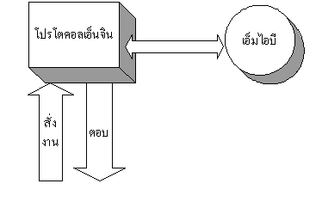

รูปที่ 4-3 โครงสร้างของเอเจนต์

4.3 โพรโตคอล
การติดต่อระหว่างสถานีจัดการกับเอเจนต์มีรูปแบบในการติดต่อหลายรูปแบบด้วยกันตามวัตถุประสงค์ในการติดต่อ แบบของการติดต่อในเอสเอ็นเอ็มพีรุ่น 1 มี 5 แบบคือ
- get-request ใช้สอบถามข้อมูลจากตัวเอเจนต์ที่อยู่บนอุปกรณ์ที่ต้องการตรวจสอบในระบบเครือข่าย
- get-next-request ใช้สอบถามข้อมูลที่เรียงเป็นลำดับ เช่นข้อมูลที่เก็บอยู่ในรูปตาราง หรือในกรณีที่ไม่ทราบชื่อตัวแปรที่แน่ชัด
- get-response เอเจนต์ส่งคำตอบกลับมายังผู้สอบถาม
- set-request ใช้เปลี่ยนแปลงค่าตัวแปรที่เอเจนต์รับผิดชอบอยู่
- trap ใช้แจ้งเหตุการณ์ที่เกิดขึ้นในระบบเครือข่าย เช่นการเริ่มต้นทำงานใหม่ของอุปกรณ์ หรือเส้นทางขัดข้อง
เอสเอ็นเอ็มพีอาศัยโพรโตคอลยูดีพี โดยใช้พอร์ตหมายเลข 161 สำหรับการติดต่อในแบบที่ 1 ถึง 4 และใช้พอร์ตหมายเลข 162 สำหรับแบบที่ 5
4.3.1 การเอ็นแคปซูเลต
การเอ็นแคปซูเลตคำสั่งและข้อมูลในเอสเอ็นเอ็มพีมีวิธีตามรูปที่ ----- ฟอร์แมตของเอสเอ็นเอ็มพีประกอบด้วย 2 ส่วนคือ เฮดเดอร์และพีดียู เฮดเดอร์ประกอบด้วยฟิลด์ย่อยสองฟิลด์คือ
- Version รุ่นของโพรโตคอลที่ใช้ ถ้าเป็นโพรโตคอลรุ่น 1 จะมีค่า 0 หากเป็นรุ่น 2 จะมีค่า 1
- Community รหัสผ่านในรูปสายอักขระเพื่อให้เอเจนต์ใช้ตรวจสอบว่าข้อความที่ส่งมามีสิทธิ์ในการสอบถามหรือเปลี่ยนแปลงข้อมูลหรือไม่

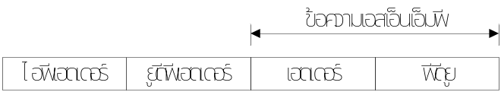

รูปที่ 4-4 การเอ็นแคปซูเลตเอสเอ็นเอ็มพี

ในส่วนของพีดียูประกอบด้วยฟิลด์ย่อยตามชนิดของข้อความ หากเป็นข้อความ get, get-next และ get-response จะมีโครงสร้างเดียวกัน รูปที่---------- แสดงโครงสร้างของพีดียูโดยแต่ละฟิลด์มีความหมายดังนี้
- PDU type แบบการติดต่อ (1 ถึง 5)
- Request ID กำหนดบอกหมายเลขข้อความเพื่อใช้จับคู่เมื่อรับคำตอบกลับมา
- Error Status สถานะความผิดพลาดที่เกิดขึ้น
- Error Index ดรรชนีชี้ค่าผิดพลาดที่เกิดขึ้นเกิดจากตัวแปรตัวลำดับที่เท่าไหร่ของตัวแปรทั้งหมดที่สอบถามไป
- VarBindList ค่าผูกพันตัวแปร(variable binding) แสดงอยู่ในรูปของตัวแปรและค่าของตัวแปรต่อเนื่องกันไปเป็นรายการ
สำหรับข้อความแทร็บมีลักษณะแตกต่างกันออกไปดังรูปที่ -------- โปรดสังเกตว่าในที่นี้ไม่ได้กล่าวขนาดความยาวของแต่ละฟิลด์ เพราะทุกฟิลด์ในเอสเอ็นเอ็มพีต้องเข้ารหัสและจะได้ขนาดของแต่ละฟิลด์ที่มีความยาวแตกต่างกันไปตามชนิดข้อมูล

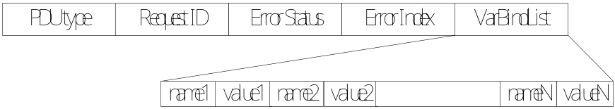
รูปที่ 4-5 โครงสร้างพีดียูของ get, get-next และ get-response

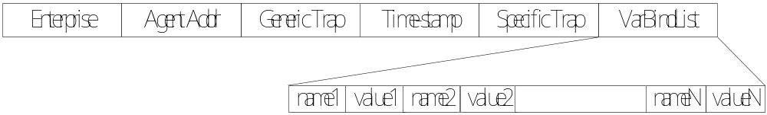
รูปที่ 4-6 โครงสร้างพีดียูของคำสั่ง trap

4.3.2 รหัสผิดพลาด
เอเจนต์จะตอบคำถามพร้อมทั้งแจ้งรหัสการทำงานกลับไปยังเอ็นเอ็มเอส ตารางที่ 4-1 แสดงรหัสผิดพลาดที่ใช้ในเอสเอ็นเอ็มพี

รหัสผิดพลาด | ชื่อ | คำอธิบาย
0 | noError | ไม่มีข้อผิดพลาด
1 | tooBig | เอเจนต์ไม่สามารถส่งคำตอบได้ในเฟรมเดียว
2 | noSuchName | ไม่มีตัวแปรที่ต้องการสอบถามอยู่ในฐานข้อมูล
3 | badValue | ค่าที่กำหนดให้ตัวแปรไม่ถูกต้อง
4 | readOnly | เปลี่ยนค่าตัวแปรไม่ได้เพราะอ่านค่าได้เพียงอย่างเดียว
20 | genErr | มีข้อผิดพลาดอื่นๆเกิดขึ้น

ตารางที่ 4-1 รหัสผิดพลาดในเอสเอ็นเอ็มพี

4.4 โครงสร้างเอ็มไอบี
ข้อมูลประจำอุปกรณ์เครือข่ายชิ้นหนึ่งๆมีได้อย่างหลากหลาย อีกทั้งอุปกรณ์ต่างประเภทกันย่อมมีข้อมูลประจำอุปกรณ์แตกต่างกัน ดังนั้นการสอบถาม หรือเปลี่ยนค่าฐานข้อมูลจึงต้องมีรูปแบบมาตรฐานให้กับอุปกรณ์ทุกประเภท โครงสร้างต้นไม้แบบลำดับชั้นเป็นโครงสร้างที่เหมาะสมสำหรับใช้เป็นฐานข้อมูลเพื่อจัดเก็บตัวแปรเหล่านี้
รูปนี้ แสดงข้อมูลหรืออ็อบเจ็กของเอสเอ็นเอ็มพีในโครงสร้างแบบต้นไม้ซึ่งนิยมเรียกว่า เอ็มไอบีทรี แต่ละโหนดซึ่งแทนอ็อบเจ็กหนึ่งๆมีชื่อพร้อมทั้งตัวเลขฐานสิบกำกับประจำโหนดเพื่อใช้อ้างอิง ยกเว้นรากซึ่งไม่มีชื่อกำกับ
ลำดับชั้นแรกจะมีโหนดหลักสามโหนดหลักสามโหนดซึ่งกำหนดกลุ่มองค์กรสามกลุ่มคือ
ITU-T(0), ISO(1), และ Joint-ISO-ITU-T(2) ภายใต้โหนด ISO มีโหนดลำดับที่สามคือ org(3) กำหนดองค์กรนานาชาติ และส่วนหนึ่งขององค์กรนี้คือ dod(6) หรือ Department of Defense และมีโหนด internet(1) เพื่อกำหนดกลุ่มการจัดการเครือข่ายในอินเทอร์เน็ต
เมื่อต้องการอ้างอิงถึงโหนดใดในโครงสร้างให้เขียนหมายเลขจากรากไปตามเส้นทางถึงโหนดนั้นและคั่นด้วยจุด ลำดับตัวเลขนี้เรียกว่า อ็อบเจ็กไปเด็นติไฟเออร์ (object identifier) หรือ โอไอดี (OID)

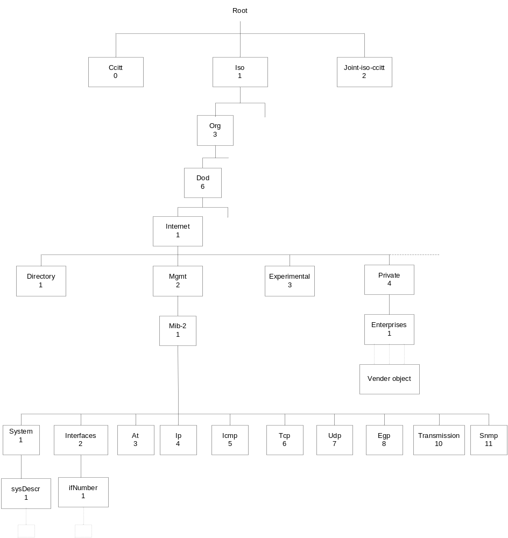

รูปที่ 4-7 อ็อบเจ็กไอเด็นติไฟเออร์ในโครงสร้างฐานข้อมูลสารสนเทศ

ตัวอย่างเช่น 1.3.6.1.2.1.1 เป็นอ็อบเจ๊กไอเด็นติไฟเออร์โดยมีชื่อที่สมนัยกันคือ iso.org.dod.internet.mgmt.mib-2.system โหนดที่อยู่ภายใต้ 1.3.6.1.2.1 หรือในกลุ่ม mib-2 เป็นโหนดสำหรับใช้งานเอสเอ็นเอ็มพี แต่ละโหนดจะมีโหนดย่อยเพื่ออ้างอิงถึงตัวแปรเช่น 1.3.6.1.2.1.1.1 คือตัวแปร sysDescr (System Description) ซึ่งเก็บคำอธิบายเกี่ยวกับอุปกรณ์นั้น
4.4.1 กลุ่มในเอ็มไอบี
เอ็มไอบีภายใต้ internet มีกลุ่มย่อยทั้งหมด 6 กลุ่มคือ
- directory(1) สงวนไว้สำหรับใช้งานในอนาคต
- mgmt(2) กลุ่มเอ็มไอบีที่ใช้ในการจัดการภายใต้เอสเอ็นเอ็มพีรุ่น 1
- experimental(3) ใช้สำหรับการทดลอง
- private(4) สำหรับให้ผู้ผลิตกำหนดตัวแปรเฉพาะอุปกรณ์
- security(5) ใช้ในระบบรักษาความปลอดภัย
- SNMPv2(6) ใช้ในเอสเอ็นเอ็มพีรุ่น 2
ภายให้กลุ่ม mib-2 บรรจุกลุ่มย่อยที่ใช้ในเอสเอ็นเอ็มพีซึ่งประกอบด้วย interfaces, at, ip และอื่นๆ ความหมายของแต่ละกลุ่มอธิบายไว้ในตารางที่ 22.2 แต่ละกลุ่มจะประกอบด้วยตัวแปรซึ่งมีแบบต่างๆกันไป

ลำดับ | ชื่อ | ความหมาย
1 | system | ข้อมูลระบบ
2 | interfaces | ข้อมูลอินเทอร์เฟสที่ใช้เชื่อมต่อ
3 | at | ข้อมูลการแปลงแอดเดรส
4 | ip | ข้อมูลไอพี
5 | icmp | ข้อมูลไอซีเอ็มพี
6 | tcp | ข้อมูลทีซีพี
7 | udp | ข้อมูลยูดีพี
8 | egp | ข้อมูลโพรโตคอลเกตเวย์ภายนอก
10 | transmission | ข้อมูลสายสื่อสาร
11 | snmp | ข้อมูลเอสเอ็นเอ็มพี

ตาราง 4-2 กลุ่มย่อยภายใต้ mgmt

